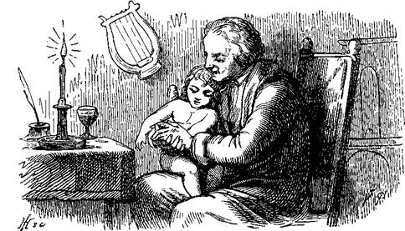Жил-был старый поэт, такой настоящий хороший старый поэт. Раз вечером сидел он дома, а на дворе разыгралась ужасная непогода. Дождь лил как из ведра, но старому поэту было так уютно и тепло возле печки, где ярко горел огонь и, весело шипя, пеклись яблоки.- Бедные те, кто мокнет сейчас под дождем - сухой нитки на них не останется! - сказал он, потому что он был очень добрый поэт.- Впустите, впустите меня! Я озяб и весь промок! - закричал за дверями ребенок.Он плакал и стучал в дверь, а дождь так и лил, ветер так и бился в окошки.- Бедняжка! - сказал старый поэт и пошел отворять двери.За дверями стоял маленький мальчик, совсем голенький. С его длинных золотистых волос стекала вода, он дрожал от холода; если бы его не впустили, он бы, наверное, не вынес такой непогоды.- Бедняжка! - сказал старый поэт и взял его за руку. - Пойдем ко мне, я обогрею тебя, дам тебе винца и яблоко; ты такой хорошенький мальчуган!Он и в самом деле был прехорошенький - глазенки у него сияли как две звездочки, а мокрые золотистые волосы вились кудрями - ну, совсем ангелочек! - только он весь посинел от холода и дрожал как осиновый лист. В руках у него был чудесный лук; да вот беда - он весь испортился от дождя, краски на длинных стрелах совсем полиняли.Старый поэт уселся возле печки, взял малютку на колени, выжал его мокрые кудри, согрел ручонки в своих руках и вскипятил ему сладкого вина. Мальчик оправился, щечки у него зарумянились, он спрыгнул на пол и стал плясать вокруг старого поэта.- Ишь ты, какой веселый мальчуган! - сказал старик-поэт. - А как тебя зовут?- Амур! - отвечал мальчик. - Ты разве не знаешь меня? Вот и лук мой. Я умею стрелять! Посмотри, погода разгулялась, месяц светит.- А лук-то твой испортился! - сказал старый поэт.- Вот было бы горе! - сказал мальчуган, взял лук и стал его осматривать. - Он совсем высох, и ему ничего не сделалось! Тетива натянута как следует! Сейчас я его попробую.И он натянул лук, положил стрелу, прицелился и выстрелил старику-поэту прямо в сердце!- Вот видишь, мой лук совсем не испорчен! - закричал он, громко засмеялся и убежал.- Нехороший мальчик! Выстрелить в старого поэта, который впустил его к себе, обогрел и приласкал, дал ему чудесного вина и самое лучшее яблоко!Добрый старик лежал на полу и плакал; он был ранен в самое сердце. Потом он сказал:- Фи, какой нехороший мальчик этот Амур! Я расскажу о нем всем хорошим детям, чтобы они береглись, не связывались с ним, - он и их обидит.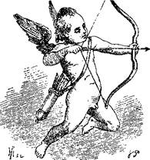И все хорошие дети - и мальчики и девочки - стали остерегаться злого Амура, но он все-таки умеет иногда обмануть их: такой плут!Идут себе студенты с лекций, и он рядом; книжка под мышкой, в черном сюртуке, и не узнаешь его! Они думают, что он тоже студент, возьмут его под руку, а он и пустит им в грудь стрелу.Идут тоже девушки от священника или в церковь - он уже тут как тут; вечно он преследует людей! А то заберется иногда в большую люстру в театре и горит там ярким пламенем; люди-то думают сначала, что это лампа, и уж потом только разберут в чем дело. Бегает он и по королевскому саду и по крепостному валу! А раз, так он ранил в сердце твоих родителей! Спроси-ка у них, они тебе расскажут. Да, злой мальчик этот Амур, никогда не связывайся с ним! Он только и делает, что бегает за людьми. Подумай, раз он пустил стрелу даже в твою старую бабушку! Было это давно, давно прошло и быльем поросло, а все-таки не забылось, да и не забудется никогда! Фи! Злой Амур! Но теперь ты знаешь о нем, знаешь, какой он нехороший мальчик!

